# Βασικά Ηλεκτρονικά Εξαρτήματα - Μέρος 3

## Η Δίοδος και το Transistor

Το τρανζίστορ είναι το βασικότερο **ενεργό** ηλεκτρονικό εξάρτημα. Τα ολοκληρωμένα κυκλώματα (όπως το 555 που είδαμε στην προηγούμενη συνάντηση) περιέχουν μέσα τους πλήθος τρανζίστορ (και άλλων **παθητικών** στοιχείων όπως αντιστάσεις και πυκνωτές). Θα λέγαμε ότι το τρανζίστορ αποτελεί το δομικό στοιχείο της σύγχρονης ηλεκτρονικής. Εκτός από τη χρήση του στα ολοκληρωμένα κυκλώματα, μπορούμε να προμηθευτούμε και να χρησιμοποιήσουμε μεμονωμένα τρανζίστορ στα κυκλώματα μας. Μέσα σε ένα ολοκληρωμένο, τα τρανζίστορ είναι μικροσκοπικά, όμως μπορούμε να προμηθευτούμε μεμονωμένα τρανζίστορ σε διάφορα μεγέθη. Τα μεγαλύτερα σε μέγεθος χρησιμοποιούνται όπου χρειαζόμαστε αρκετή ισχύ (σε πομπούς, ενισχυτές κλπ).

Πριν την εφεύρεση του τρανζιστορ, τα ηλεκτρονικά κυκλώματα φτιάχνονταν με τη βοήθεια των **ηλεκτρονικών λυχνιών** που μοιάζουν με τις παρακάτω:

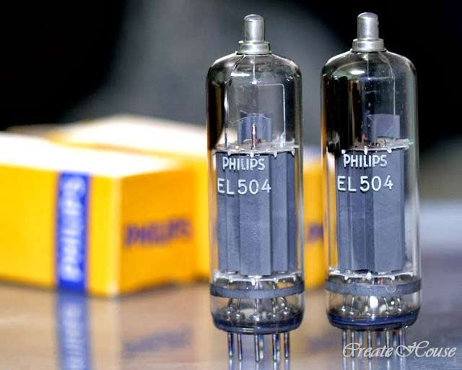

Με την ανακάλυψη των ημιαγωγών οι λυχνίες γρήγορα αντικαταστάθηκαν στις περισσότερες χρήσεις τους από τα τρανζιστορ που μπορούσαν να γίνουν μικρότερα σε μέγεθος και είχαν αισθητά μικρότερη κατανάλωση ρεύματος.

Πως όμως δουλεύουν οι ημιαγωγοί; Πριν εξετάσουμε το τρανζίστορ, θα κάνουμε μερικά πειράματα με ένα ακόμα απλούστερο ενεργό εξάρτημα: τη **δίοδο**. Έχουμε ήδη εξετάσει το LED το οποίο είναι μια ειδική μορφή διόδου: την χρησιμοποιούμε για φωτεινές ενδείξεις. Ωστόσο το LED δεν είναι λαμπάκι αλλά λειτουργεί όπως και μια κανονική δίοδος με τη διαφορά ότι παράγει και φως.

Και ποια είναι η λειτουργία της διόδου; Είναι ένα σχετικά απλό εξάρτημα: αφήνει το ρεύμα να περάσει μόνο προς τη μια φορά. Η δίοδος έχει δύο ακροδέκτες, την άνοδο και την κάθοδο. Αν συνδέσουμε στην άνοδο το + και στην κάθοδο το - η δίοδος επιτρέπει το ρεύμα να περάσει. Αν τα συνδέσουμε ανάποδα, η δίοδος σταματά το ρεύμα. Το έχουμε δει άλλωστε από το LED: Αν το συνδέσουμε ανάποδα, δεν ανάβει.

Ας δοκιμάσουμε να φτιάξουμε το παρακάτω κύκλωμα για να μετρήσουμε την τάση στα άκρα της διόδου:

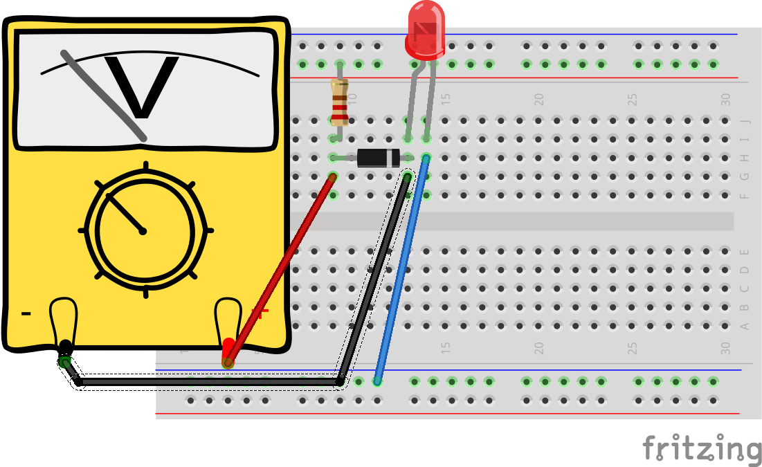

Αμέσως μετά, αποσυνδέστε το LED και συνδέστε το καλώδιο που πηγαίνει στο “-” στο άλλο άκρο της διόδου. Ξαναμετρήστε την τάση. Πόση είναι;

Θα παρατηρήσετε και στις δύο περιπτώσεις, ότι η τάση στα άκρα της διόδου είναι περίπου 0.6 ως 0.7V. Όταν η δίοδος είναι ανοιχτή (όταν δηλαδή περνάει ρεύμα μέσα από αυτή) η τάση στα άκρα της είναι περίπου 0.7V. Η δίοδος δεν ανοίγει καν αν της δώσουμε τάση μικρότερη από 0.7V.

*Αν συνδέσουμε τη δίοδο ανάποδα, τι θα γίνει;*

Δοκιμάστε το και μετρήστε την τάση στα άκρα της. Δεδομένου ότι η δίοδος παραμένει κλειστή θα μετρήσετε στα άκρα της την τάση της μπαταρίας, περίπου 4.5 V.

Πόση ανάστροφη τάση αντέχει η διόδος; Για κάθε δίοδο ο κατασκευαστής μας δίνει κάποια χαρακτηριστικά. Ένα από αυτά είναι και η μέγιστη ανάστροφη τάση που αντέχει χωρίς να καταστραφεί. Η δίοδος που έχετε στα χέρια σας είναι τύπου 1N4007 και έχει μέγιστη ανάστροφη τάση 1000V. Φανταστείτε πόσες μπαταρίες θα χρειαζόταν να συνδέσετε για να φτάσετε σε αυτή τη τάση!

## Πως Λειτουργεί η Δίοδος;

Η δίοδος και το τρανζίστορ χρησιμοποιούν το ίδιο βασικό ημιαγώγιμο υλικό: **το πυρίτιο** (τα πρώτα τρανζίστορ χρησιμοποιούσαν ένα άλλο υλικό, το γερμάνιο αλλά σήμερα δεν το χρησιμοποιούμε). Το πυρίτιο από μόνο του δεν είναι ούτε αγωγός ούτε μονωτής, αλλά κάτι ενδιάμεσο που το ονομάζουμε ημιαγωγό. Αφήνει δηλ. το ρεύμα να περάσει, αλλά όχι πολύ καλά.

Στην πραγματικότητα το καθαρό πυρίτιο έχει πολύ χαμηλή αγωγιμότητα. Γιατί όμως; Αν κοιτάξουμε τη δομή του πυριτίου θα δούμε κάτι τέτοιο:

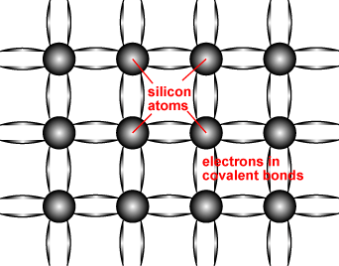

Τα άτομα του πυριτίου είναι διατεταγμένα σε **κρυσταλλική μορφή** και ενώνονται μεταξύ τους με τα τέσσερα ηλεκτρόνια που έχει το καθένα στην εξωτερική στοιβάδα. Τα ηλεκτρόνια αυτά έχουν ισχυρούς δεσμούς μεταξύ τους και δεν μπορούν να κινηθούν μέσα στον κρύσταλλο. Όπως ξέρουμε το ρεύμα στους περισσότερους αγωγούς επιτυγχάνεται με την κίνηση των ελεύθερων ηλεκτρονίων, και εδώ είναι δεσμευμένα!

Σε θερμοκρασία περιβάλλοντος, μερικές φορές ένα ηλεκτρόνιο καταφέρει να διαφύγει από το δεσμό. Αν εμείς εφαρμόσουμε τάση πάνω στο πυρίτιο, αυτά τα ηλεκτρόνια που έχουν διαφύγει έλκονται από το + και σε αυτά οφείλεται το ελάχιστο ρεύμα που μπορεί να διέρχεται μέσα από τον ημιαγωγό.

Βέβαια συμβαίνει και το άλλο: όταν ξεφεύγει ένα ηλεκτρόνιο από τη θέση του, μένει ένας δεσμός με ένα ηλεκτρόνιο λιγότερο: **μια οπή!**  Τα διπλανά ηλεκτρόνια (που επίσης έλκονται από τη θετική τάση) έρχονται να συμπληρώσουν την οπή. Φαίνεται έτσι η οπή να μετακινείται προς την αντίθετη κατεύθυνση από αυτή των ηλεκτρονίων.

Τελικά στον ημιαγωγό έχουμε δύο είδη φορέων του ρεύματος: τα ηλεκτρόνια που κινούνται προς το “+” και τις οπές που κινούνται προς το “-”. Οι οπές δεν είναι πραγματικό σωματίδιο βέβαια όπως τα ηλεκτρόνια. Είναι απλά ένα κενό που μετακινείται καθώς τα ηλεκτρόνια αλλάζουν θέσεις.

Σε αυτή την κατάσταση που περιγράψαμε ο ημιαγωγός έχει ελάχιστη αγωγιμότητα: μοιάζει περισσότερο με μονωτή παρά με αγωγό. Δεν θα μπορούσαμε να φτιάξουμε μια πρακτική δίοδο ή τρανζιστορ με το πυρίτιο σε αυτή τη μορφή.

## Οι Δύο Μορφές Ημιαγωγών

Για να αυξήσουμε κάπως την αγωγιμότητα του πυριτίου και να το κάνουμε κατάλληλο για δημιουργία διόδων και τρανζίστορ, προσθέτουμε σε αυτό μια μικρή ποσότητα κάποιου άλλου υλικού. Για παράδειγμα μπορούμε στον κρύσταλλο πυριτίου να προσθέσουμε μικρή ποσότητα **φωσφόρου** ή **αντιμονίου**. Τα υλικά αυτά έχουν στην εξωτερική στοιβάδα 5 ηλεκτρόνια. Όταν συνδέονται με άτομα πυριτίου, ένα ηλεκτρόνιο περισσεύει. Το ηλεκτρόνιο αυτό μπορεί να περιφέρεται ελεύθερα μέσα στον κρύσταλλο και έτσι είναι διαθέσιμο για τη δημιουργία ηλεκτρικού ρεύματος!

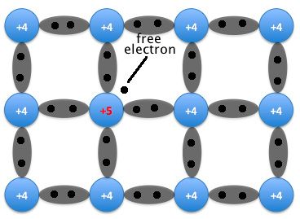

Τώρα το υλικό μας είναι αρκετά πιο αγώγιμο από πριν, χάρη στα ελεύθερα ηλεκτρόνια. Επειδή τα ηλεκτρόνια έχουν αρνητικό φορτίο και η αγωγιμότητα του συγκεκριμένου υλικού βασίζεται στα ηλεκτρόνια, ο ημιαγωγός αυτός ονομάζεται **τύπου-N (Negative)**.

Μπορούμε βέβαια να κάνουμε και κάποια άλλη πρόσμειξη: Για παράδειγμα, το **ίνδιο** έχει 3 ηλεκτρόνια στην εξωτερική στοιβάδα. Όταν σχηματίζει δεσμό με το άτομο του πυριτίου, μια θέση μένει κενή.

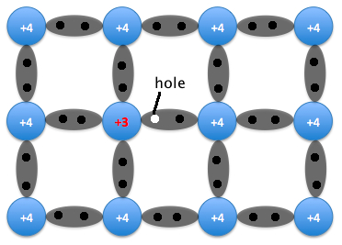

Αν εφαρμόσουμε τάση σε αυτό τον κρύσταλλο, κάποιο διπλανό ηλεκτρόνιο θα έρθει να καλύψει αυτή την οπή. Όμως έτσι η οπή θα μεταφερθεί μια θέση δίπλα. Έπειτα, ένα άλλο ηλεκτρόνιο θα την καλύψει κ.ο.κ. Έτσι όμως φαίνεται σαν η οπή να μεταφέρεται (να έλκεται) από το “-” της πηγής. Είναι σαν να έχουμε φτιάξει ένα υλικό που μεταφέρει το ρεύμα με τη βοήθεια θετικά φορτισμένων οπών! Όπως φαντάζεστε αυτό τον τύπο ημιαγωγού τον ονομάζουμε **τύπου-P (Positive).**

Το ενδιαφέρον είναι τι γίνεται όταν αυτά τα δύο υλικά ακουμπήσουν μεταξύ τους:

## Η Δίοδος - Μια επαφή P-N

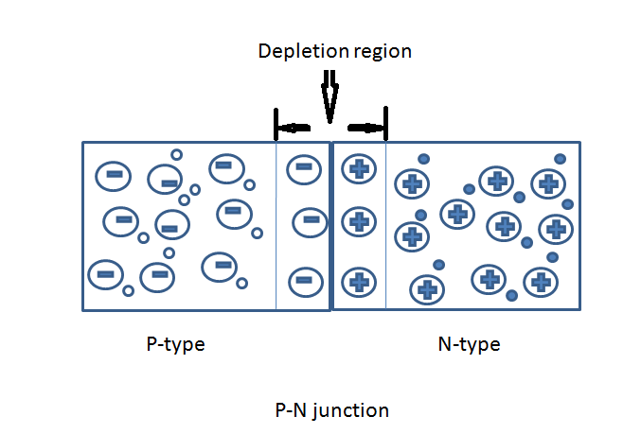

Αν ακουμπήσουμε μεταξύ τους ένα ημιαγωγό τύπου P και ένα τύπου N φτιάχνουμε μια δίοδο! Πως δουλεύει; Στο σημείο της επαφής οι οπές της μιας μεριάς ενώνονται με τα ηλεκτρόνια της άλλης. Στο σημείο εκείνο δημιουργείται ένας **φραγμός**: δεν υπάρχει τίποτα που να μπορεί να κινηθεί στο σημείο επαφής καθώς τα διαθέσιμα ηλεκτρόνια έχουν δεσμευτεί από τις οπές. Καθώς δεν υπάρχουν φορείς που να μπορούν να μεταφέρουν το ρεύμα, ονομάζεται **περιοχή απογύμνωσης**.

Ας προσπαθήσουμε τώρα να βάλουμε μια τάση στο εξάρτημα μας. Θα δοκιμάσουμε συνδέοντας το “-” της πηγής στο ημιαγωγό τύπου P και το “+” στον τύπου Ν.

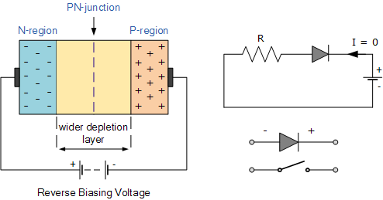

Τα ελεύθερα ηλεκτρόνια στο υλικό τύπου Ν έλκτονται από το “+” της μπαταρίας και απομακρύνονται από το σημείο επαφής. Αντίστοιχα, οι οπές έλκονται από το “-” της μπαταρίας και απομακρύνονται και αυτές. Η περιοχή απογύμνωσης γύρω από την επαφή μεγαλώνει! Είναι αδύνατον να περάσει ρεύμα από εκεί. Όσο μάλιστα μεγαλώνουμε την τάση, τόσο μεγαλώνει και η περιοχή αυτή. Μη ξαφνιάζεστε που αυτή η μικρή δίοδος που σας έδωσα αντέχει 1000V ανάστροφη τάση!

Ας δοκιμάσουμε με την άλλη φορά: Το “+” στο τύπου P, το “-” στο τύπου Ν.

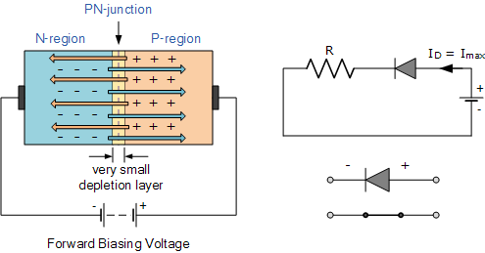

Εδώ γίνεται ακριβώς το αντίθετο. Τα ηλεκτρόνια της περιοχής N έλκονται από το “+” της μπαταρίας προς το σημείο της επαφής. Αντίστοιχα, οι οπές της περιοχής P έλκονται από το “-” της μπαταρίας επίσης προς το σημείο της επαφής. Στο σημείο της επαφής συνέχεια ενώνονται οπές της μιας μεριάς με τα ηλεκτρόνια της άλλης. Η περιοχή απογύμνωσης έχει μικρύνει πάρα πολύ και χρειάζεται μόνο μια πολύ μικρή τάση για να την περάσει κανείς.

Πόσο είναι αυτή; Την μετρήσατε προηγουμένως: περίπου 0.7V.

Η δίοδος είναι ένα πολύ απλό και αποτελεσματικό εξάρτημα!

## Το Transistor

Αν αντί για μια επαφή φτιάξουμε δύο, έχουμε ένα transistor! To τμήμα που βρίσκεται στη μέση μπορεί να είναι τύπου P ή τυπου Ν:

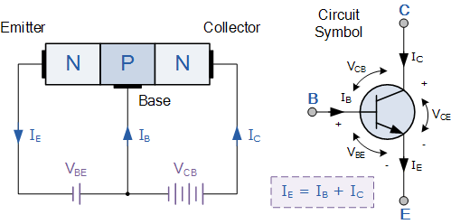

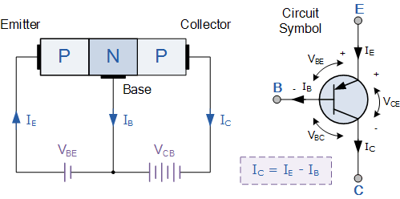

Οι τρεις ακροδέκτες ενός transistor ονομάζονται **Συλλέκτης (Collector), Βάση (Base) και Εκπομπός (Emitter).** Το transistor μπορεί να είναι **NPN** (πρώτη φώτο) ή **PNP** (δεύτερη φώτο). Τα NPN και PNP τρανζιστορ κατά κάποιο τρόπο συμπληρώνουν το ένα το άλλο: απλά το NPN λειτουργεί με θετική τάση στο συλλέκτη και αρνητική στον εκπομπό (και είναι το πιο συνηθισμένο) ενώ το PNP ανάποδα. Σε κάποια κυκλώματα χρειαζόμαστε και τα δύο είδη.

### Λειτουργία του Transistor

To transistor μπορεί να λειτουργήσει ως ηλεκτρονικός διακόπτης (σε δύο μόνο καταστάσεις, ανοικτό η κλειστό) ή να λειτουργεί και σε ενδιάμεσες καταστάσεις όπου μπορεί να ελέγχει το ρεύμα σταδιακά και χρησιμοποιείται σε αναλογικά κυκλώματα όπως ενισχυτές.

Σε γενικές γραμμές το transistor ελέγχει ένα ρεύμα συλλέκτη (το οποίο μπορεί να είναι μεγάλο) με την μεταβολή ενός μικρού ρεύματος (βάσης):

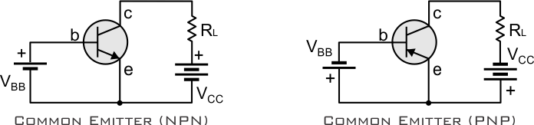

Τα δύο παραπάνω κυκλώματα είναι ισοδύναμα αλλά με διαφορετικό τύπο τρανζίστορ (NPN και PNP). Aς πάρουμε το αριστερό κύκλωμα.

Η πηγή Vbb προκαλεί ένα μικρό ρεύμα βάσης το οποίο διέρχεται από την επαφή βάσης - εκπομπού. Η πηγή Vcc προκαλεί ένα μεγαλύτερο ρεύμα συλλέκτη το οποίο διέρχεται από το συλλέκτη και τον εκπομπό. Το ρεύμα αυτό ελέγχεται πλήρως από το ρεύμα βάσης:

* Αν αποσυνδέσουμε την Vbb δεν υπάρχει ρεύμα στη βάση και μηδενίζεται επίσης και το ρεύμα συλλέκτη.
* Αν συνδέσουμε τη Vbb κυκλοφορεί ένα μικρό ρεύμα βάσης και ένα μεγαλύτερο ρεύμα συλλέκτη: το ρεύμα συλλέκτη σύμφωνα με τον τύπο:

To οποίο σημαίνει ότι το ρεύμα συλλέκτη είναι b φορές το ρεύμα βάσης. Το **b (βήτα)** είναι ένας συντελεστής στο τρανζίστορ που χαρακτηρίζει την ενίσχυση και μας το δίνει ο κατασκευαστής του transistor για κάθε τύπο. Για ένα transistor μικρού μεγέθους ο **συντελεστής ενίσχυσης** είναι από 100 και πάνω.

Παράδειγμα: Σε ένα κύκλωμα με τρανζιστορ το ρεύμα βάσης είναι 10 μΑ. Ο συντελεστής ενίσχυσης είναι 150. Πόσο είναι το ρεύμα συλλέκτη;

Το ρεύμα συλλέκτη θα είναι 10 μΑ Χ 150 = 1500 μΑ = **1.5 mA.**

## Διακόπτης Αφής - Ένδειξη Στάθμης Νερού

Το παρακάτω κύκλωμα ανιχνεύει αν έχουμε ακουμπήσει τις επαφές και ανάβει ένα LED. Η λειτουργία είναι πολύ απλή: Όταν ακουμπάμε τις επαφές με το δάχτυλο μας, το ρεύμα από τη μπαταρία διέρχεται μέσα από το σώμα μας και ρέει στη βάση του τρανζίστορ. Όμως το πολύ μικρό ρεύμα βάσης (ελάχιστα εκατομμυριοστά του αμπέρ, που δεν μπορούμε καν να αισθανθούμε) έχει πολύ μεγάλη επίδραση στο ρεύμα συλλέκτη καθώς το τρανζίστορ έχει μια ενίσχυση πάνω από 100.

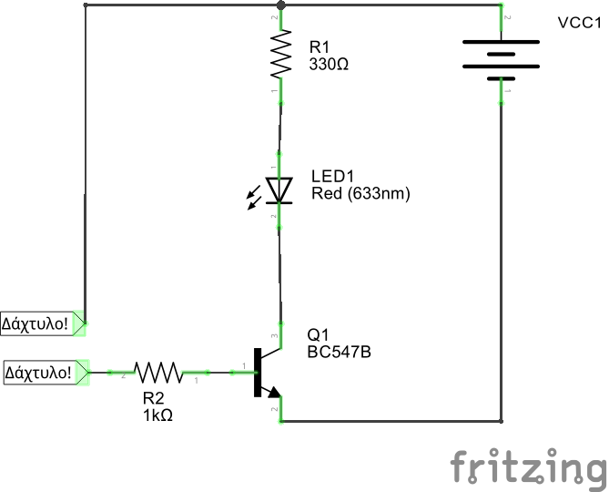

Και έτσι δείχνει σε μορφή breadboard:

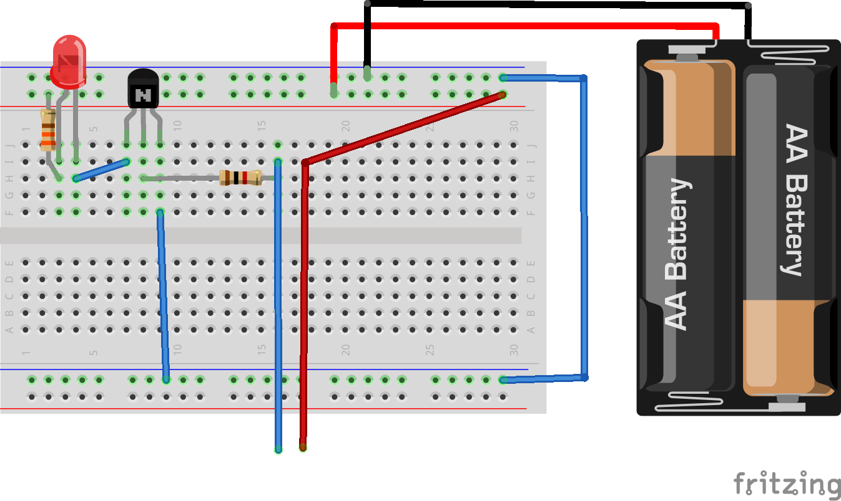

Στο τρανζίστορ που χρησιμοποιήσαμε (BC547) οι ακροδέκτες είναι με την εξής σειρά: 1. Συλλέκτης 2. Βάση 3. Εκπομπός όπως το βλέπουμε με την επίπεδη πλευρά μπροστά. Το κύκλωμα λειτουργεί καλύτερα με 4.5V παρά με 3V που φαίνονται στο σχήμα.

Μπορούμε αντί να χρησιμοποιήσουμε τα δάχτυλα μας για να κλείσουμε το κύκλωμα, να προσαρμόσουμε τα ηλεκτρόδια σε μια π.χ. δεξαμενή (ή σε ένα πλαστικό ποτήρι!) και να χρησιμοποιήσουμε το κύκλωμα ως ένδειξη στάθμης νερού. Το ένα ηλεκτρόδιο τοποθετείται στον πάτο του δοχείου και το άλλο σε όποιο ύψος θέλουμε. Το LED ανάβει όταν το νερό καλύψει και τα δύο ηλεκτρόδια.

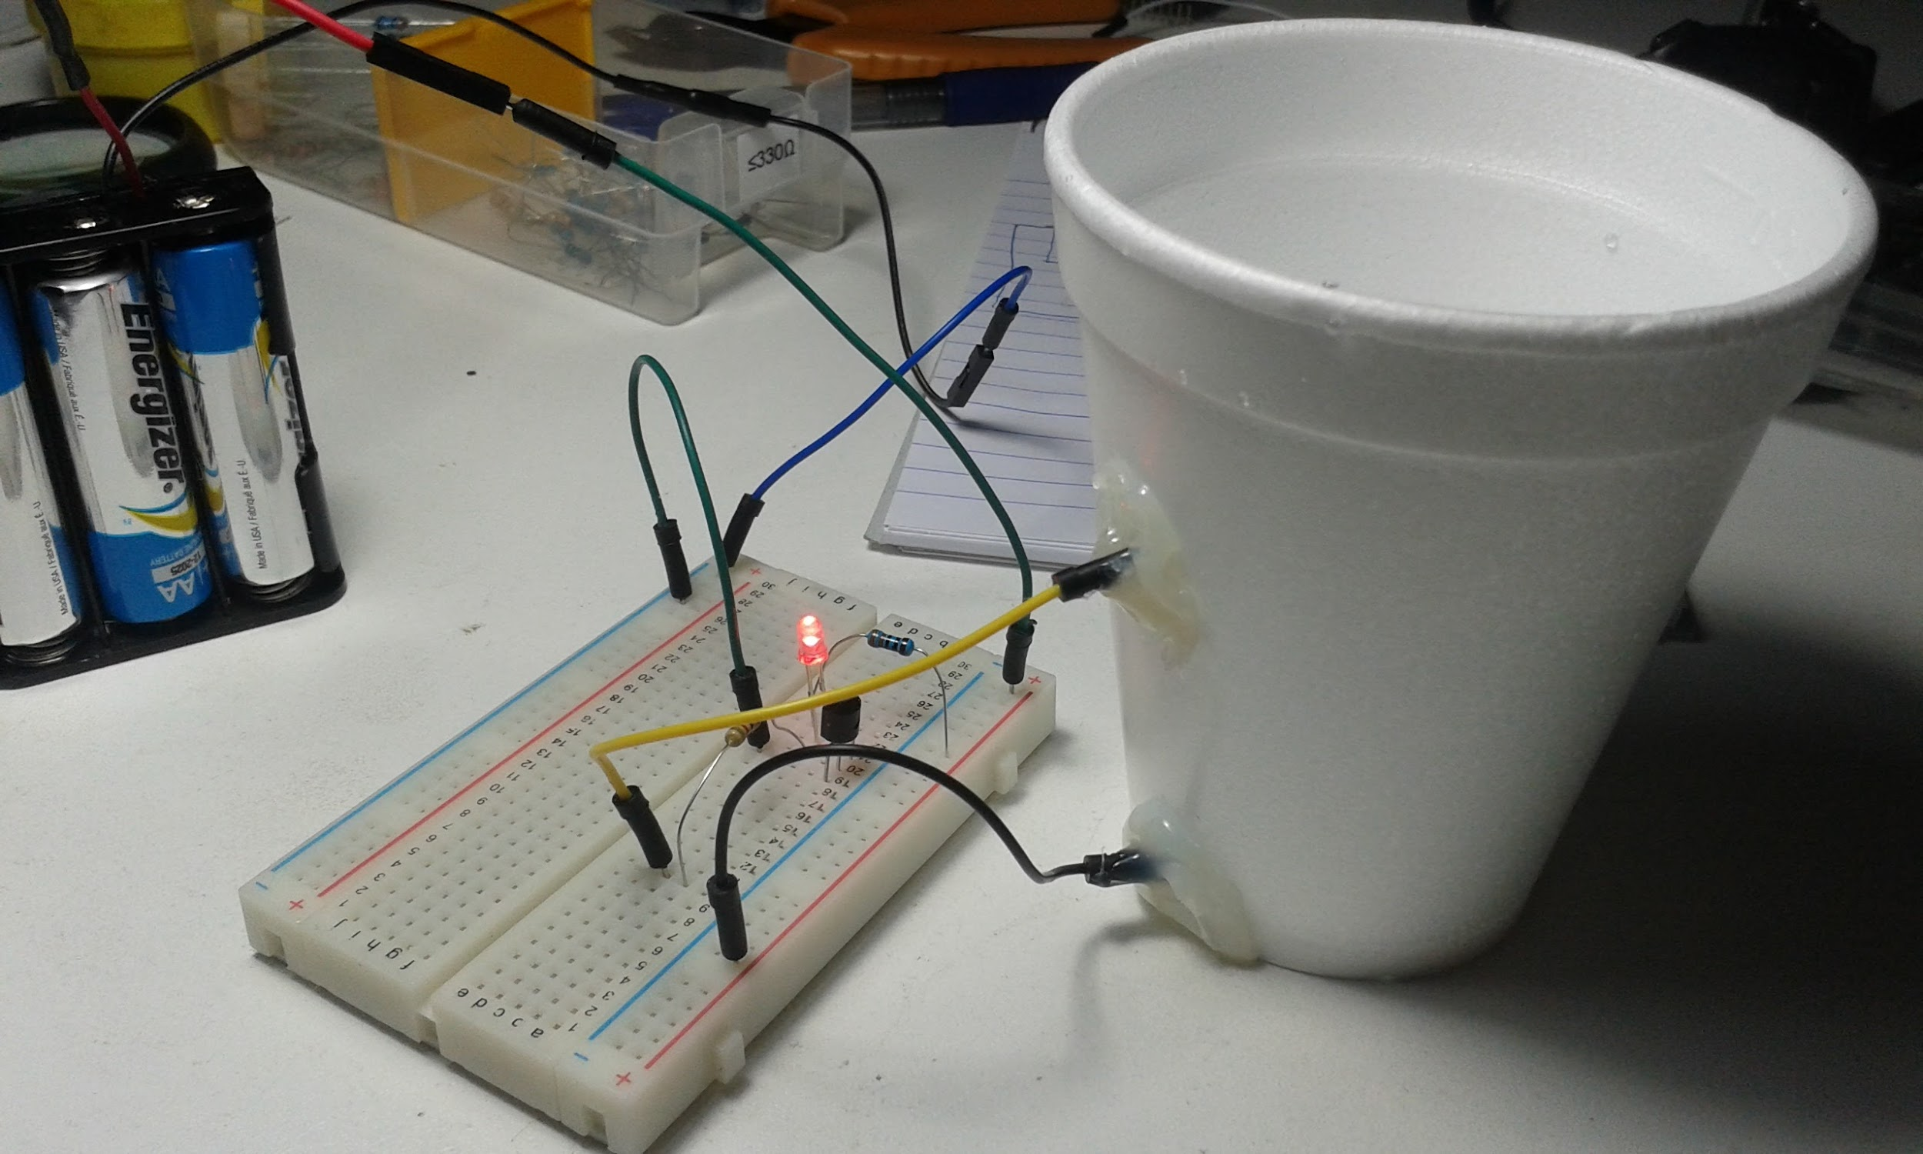

## Απλός Ενισχυτής Ήχου

Για να φτιάξουμε ένα απλό ενισχυτή ο οποίος να συνδέεται με μεγαφωνάκι (ή ακουστικά) χρειαζόμαστε δύο τρανζίστορ (ένα NPN και ένα PNP) μερικές διόδους, πυκνωτές και αντιστάσεις. Βέβαια ο μικρός μας ενισχυτής δεν είναι δυνατός: χρειάζεται περισσότερα εξαρτήματα (πρέπει να ενισχύσουμε τόσο την τάση όσο και το ρεύμα, το δικό μας κάνει μόνο την ενίσχυση ρεύματος) και δεν θα χώραγαν μάλλον πάνω στη μικρή μας breadboard!

